### 关于法如扫描仪的一些使用经验

两种扫描模式：架站式和螺旋式。两种模式生成的数据最终都由矩阵按一定行列保存。

架站式数据以扫描仪为中心向外球形发散。每列数据对应一个水平角，列内各行对应竖直角。

螺旋式工作时类似断面仪，仪器机身固定，只要中间的扫描镜头在转动，每列数据对应半个断面，列内各行对应竖直角。

仪器下端有60度扫描死角，但仪器标称的每秒出点数包含此范围内的点，所以实际可使用的点数为标称的300/360，即5/6。

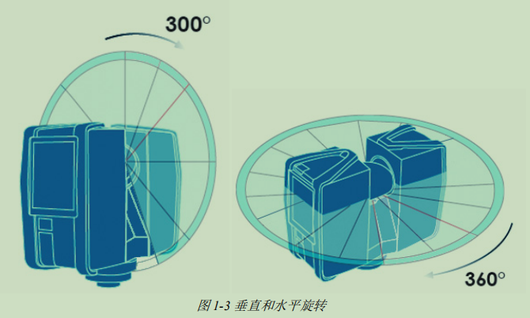

扫描数据可从仪器实时传输出来，可使用无线或有线。无线传输效率差，不稳定，一旦数据产生的速度大于传输，则数据会缓存在仪器内，超过一定量时会终止扫描。所以大量高速的数据生产需要实时传输的话考虑使用有线。

螺旋扫描模式下机身固定，进行断面扫描，理论上数据分布在xz平面上，y值为0。但实际发现y值会有些许偏差，且与竖直角存在映射关系。这个现象暂时无法论证，考虑可能是一起自身检测时发现机身角度没有归零。**仪器使用久了自身的旋转底座可能会出现松动，影响数据精度。**偶尔可能会出现xz值在正常范围，y值偏差很大的情况。故在软件中螺旋扫描模式下不使用y值，直接使用里程值（里程值加xz构成三维点云）

多次发现扫描仪存在测距精度变差的情况，出现过几毫米到甚至1公分的误差。法如扫描仪本身的产品质量是否可靠有待论证。

Sdk扫描控制扫描参数的选择核心是三个变量：速率，分辨率，噪声压缩。首先速率确定仪器每秒的出点数，固定1, 2, 4, 8几个固定选项。分辨率决定每圈扫描的点数（竖直角角度分辨率），有1, 2, 4, 5, 8, 10, 16, 20, 32几个固定选项。噪声压缩为数据降噪，但使用会减少点数，有1, 2, 4几个固定选项，1无压缩，2压缩4倍，4压缩16倍。上诉三个参数使用时不是任意组合，只有部分组合是可以被使用的。详细描述参考faro的sdk开发文档。

仪器的sdk控制响应，目前看来不算非常稳定流畅，经常会出现卡顿响应时间长的情况。Sdk控制仪器采集数据时，有以下一些注意事项：

1.螺旋扫描模式下需要输入扫描线数，扫描仪转一圈获取两条线。扫描线数输入时应为偶数，输入奇数时数量会被默认减1。

2.扫描线数小于100时，扫描数据可能会出现问题，比如后半部分数据全为0.

3.出现某次扫描未正常完成，下一次扫描的数据会接着存在上一个扫描文件中。

4.扫描文件的命名不正确会影响后期操作，一些特殊字符可能不可以输入，比如"："号

通过sdk从法如原始扫描数据（.fls）文件中获取扫描数据的过程相对比较耗时和占资源。可能因为.fls文件本身有很高的压缩率，故解析时比较麻烦。这种情况其实不适用在实时处理的应用场景中。TSD软件在实时处理数据的过程中有近半的时间耗在单纯的.fls文件的数据获取中。个人认为.fls文件或者法如的数据存储方案不适用实时处理的场景。